**Главные правила доброты:**

1. Доброта повышает у человека самооценку, прибавляет энергию, тренирует душу, добрым людям легче справляться со стрессами и везде находить друзей.



2. Не сравнивайте себя ни с кем, человека никогда не подгонишь под идеал, на идеалы тоже существует мода, а она быстро меняется.



3. По возможности избегайте злых людей.



4. Тренируйте свою психику — учитесь управлять гневом. "Когда вы, в первую очередь для себя, описываете свои чувства — злость проходит. То есть в такие моменты нужно произнести то, что человек в данный момент чувствует.



5. Всегда осознанно выбирайте эмоцию, которую Вы будете испытывать. Ведь это только ваши эмоции, и вы сами решаете, когда ту или иную эмоцию "включить" или "выключить". "Часто человек испытывает усталость, раздражение, презрение, страх, печаль, но не гнев.



6. Избегайте токсичных чувств, они отравляют. К таким чувствам относятся в первую очередь гнев и обида. Эти чувства очень глубоко в душе приживаются, они ухудшают здоровье, с ними очень сложно бороться, они не подвигают ни к каким решениям.



7. Не пытайтесь изменить прошлое.



8. Придерживайтесь в жизни правил: "Никто мне ничем не обязан". "Я сам обеспечиваю собственное счастье и успех". "За добро не ждут благодарности".



9. Делайте добро по собственной воле и без корысти.



10. Доброты не бывает много, она не опустошает душу, не утомляет, не унижает.



**Ни одного дня без доброго дела!**

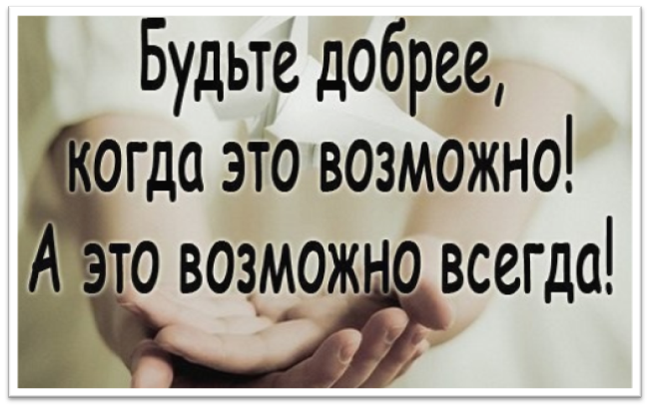

Твори добро –  
Нет большей радости.  
И жизнью жертвуй, И спеши  
Не ради славы или сладостей,  
А по велению души.  
Когда кипишь, судьбой униженный,  
Ты от бессилья и стыда,  
Не позволяй душе обиженной  
Сиюминутного суда.  
Постой.  
Остынь.  
Поверь – действительно  
Всё встанет на свои места.  
Ты сильный.  
Сильные не мстительны.  
Оружье сильных – доброта.

МБОУ «Самофаловская СШ»

Памятка

**Главные правила *доброты***



Составители:

Байзель татьяна Юрьевна,

Куляева Лидия Александровна

п.Самофаловка, 2017 г.